Câu hỏi: Thông tin trong Cơ sở dữ liệu quốc gia về dân cư gồm những gì?
Trả lời: Theo quy định tại Điều 9, thông tin trong Cơ sở dữ liệu quốc gia về dân cư gồm:
1. Họ, chữ đệm và tên khai sinh.
2. Tên gọi khác.
3. Số định danh cá nhân.
4. Ngày, tháng, năm sinh.
5. Giới tính.
6. Nơi sinh.
7. Nơi đăng ký khai sinh.
8. Quê quán.
9. Dân tộc.
10. Tôn giáo.
11. Quốc tịch.
12. Nhóm máu.
13. Số chứng minh nhân dân 09 số.
14. Ngày, tháng, năm cấp, nơi cấp, thời hạn sử dụng của thẻ căn cước, thẻ căn cước công dân, chứng minh nhân dân 12 số đã được cấp.
15. Họ, chữ đệm và tên, số định danh cá nhân, số chứng minh nhân dân 09 số, quốc tịch của cha, mẹ, vợ, chồng, con, người đại diện hợp pháp, người được đại diện.
16. Nơi thường trú.
17. Nơi tạm trú.
18. Nơi ở hiện tại.
19. Tình trạng khai báo tạm vắng.
20. Số hồ sơ cư trú.
21. Tình trạng hôn nhân.
22. Mối quan hệ với chủ hộ.
23. Họ, chữ đệm và tên, số định danh cá nhân, số chứng minh nhân dân 09 số của chủ hộ và các thành viên hộ gia đình.
24. Ngày, tháng, năm chết hoặc mất tích.
25. Số thuê bao di động, địa chỉ thư điện tử.
26. Thông tin khác theo quy định của Chính phủ.
Câu hỏi: Việc thu thập, cập nhật, điều chỉnh, quản lý, kết nối, chia sẻ, khai thác thông tin trong Cơ sở dữ liệu quốc gia về dân cư được thực hiện như thế nào?
Trả lời: Điều 10 của Luật quy định về việc thu thập, cập nhật, điều chỉnh, quản lý, kết nối, chia sẻ, khai thác thông tin trong Cơ sở dữ liệu quốc gia về dân cư như sau:
1. Thông tin quy định tại Điều 9 của Luật này được thu thập, cập nhật, điều chỉnh vào Cơ sở dữ liệu quốc gia về dân cư từ tàng thư do lực lượng Công an nhân dân quản lý và Cơ sở dữ liệu căn cước, Cơ sở dữ liệu về cư trú, Cơ sở dữ liệu hộ tịch và cơ sở dữ liệu quốc gia, cơ sở dữ liệu chuyên ngành khác, cơ sở dữ liệu khác theo quy định của pháp luật.
2. Trường hợp thông tin quy định tại các khoản 1, 4, 5, 7, 8, 9 và 11 Điều 9 của Luật này chưa có hoặc chưa đầy đủ thì cơ quan quản lý căn cước yêu cầu người dân cung cấp.
3. Cơ quan quản lý căn cước phối hợp với cơ quan, tổ chức, cá nhân có liên quan kiểm tra thông tin khi thu thập, cập nhật, điều chỉnh để bảo đảm tính chính xác, thống nhất.
4. Hệ thống cơ sở hạ tầng thông tin Cơ sở dữ liệu quốc gia về dân cư được Nhà nước bảo vệ theo quy định của pháp luật về bảo vệ công trình quan trọng liên quan đến an ninh quốc gia, pháp luật về an ninh mạng và pháp luật về an toàn thông tin mạng.
5. Phương thức khai thác thông tin trong Cơ sở dữ liệu quốc gia về dân cư bao gồm:
a) Kết nối, chia sẻ trực tiếp giữa cơ sở dữ liệu quốc gia, cơ sở dữ liệu chuyên ngành, cơ sở dữ liệu khác, trung tâm dữ liệu quốc gia với Cơ sở dữ liệu quốc gia về dân cư hoặc theo các phương thức khác của Khung kiến trúc Chính phủ điện tử Việt Nam;
b) Cổng dịch vụ công quốc gia, cổng dịch vụ công Bộ Công an;
c) Văn bản cung cấp thông tin;
d) Ứng dụng định danh quốc gia;
đ) Nền tảng định danh và xác thực điện tử;
e) Phương thức khác do Thủ tướng Chính phủ quyết định.
6. Cơ quan nhà nước, tổ chức chính trị, tổ chức chính trị - xã hội được khai thác thông tin trong Cơ sở dữ liệu quốc gia về dân cư phù hợp với chức năng, nhiệm vụ của cơ quan, tổ chức đó.
7. Cá nhân được khai thác thông tin của mình trong Cơ sở dữ liệu quốc gia về dân cư.
8. Tổ chức và cá nhân không thuộc quy định tại khoản 6 và khoản 7 Điều này khi khai thác thông tin cá nhân trong Cơ sở dữ liệu quốc gia về dân cư phải được sự đồng ý của cơ quan quản lý căn cước và cá nhân là chủ thể của thông tin được khai thác. Trường hợp khai thác thông tin của người bị mất năng lực hành vi dân sự, người có khó khăn trong nhận thức, làm chủ hành vi theo quy định của Bộ luật Dân sự, người dưới 14 tuổi, người bị tuyên bố mất tích, người đã chết phải được sự đồng ý của cơ quan quản lý căn cước và một trong những người đại diện hợp pháp, người thừa kế theo quy định tại khoản 9 Điều này.
9. Người bị mất năng lực hành vi dân sự, người có khó khăn trong nhận thức, làm chủ hành vi theo quy định của Bộ luật Dân sự, người dưới 14 tuổi khai thác thông tin của mình thông qua người đại diện hợp pháp.
Việc khai thác thông tin của người bị tuyên bố mất tích do người đại diện hợp pháp của người đó quyết định.
Việc khai thác thông tin của người đã chết do người được xác định là người thừa kế của người đó quyết định.
10. Thông tin trong Cơ sở dữ liệu quốc gia về dân cư là căn cứ để cơ quan, tổ chức, cá nhân kiểm tra, thống nhất thông tin về cá nhân.
11. Chính phủ quy định chi tiết các khoản 1, 2, 3, 5 và 9 Điều này; quy định trình tự, thủ tục khai thác thông tin trong Cơ sở dữ liệu quốc gia về dân cư./.

BỘ CÔNG AN
CỤC PHÁP CHẾ VÀ CẢI CÁCH HÀNH CHÍNH, TƯ PHÁP

QUY ĐỊNH
Về thu thập, cập nhật, điều chỉnh, quản lý, kết nối, chia sẻ, khai thác thông tin trong Cơ sở dữ liệu quốc gia về dân cư

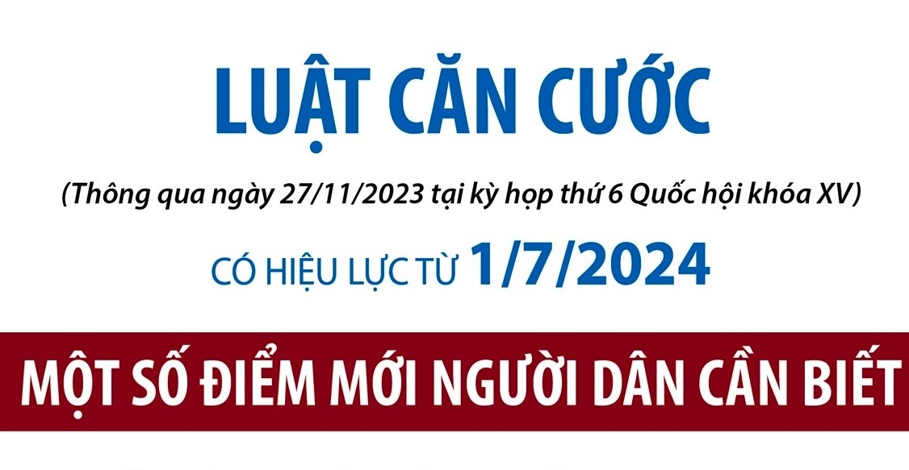

Năm 2023

